TALLINNA TEHNIKAÜLIKOOL
Infotehnoloogia teaduskond
Tarkvarateaduse instituut

Restorani laudade arvestus

Andmebaasid I (IDU0220)

Üliõpilane: | Karl-Andero Mere  Nils-Emil Lille  Aivar Loopalu
Õpperühm: | IAPB42/43
Matrikli nr: | 164718IAPB  155082IAPB  166416IAPB
e-posti aadress: | kamere@ttu.ee  nilill@ttu.ee  ailoop@ttu.ee

Juhendaja: | Erki Eessaar

Tallinn
2018
Sisukord

1 Strateegiline analüüs 7
1.1 Terviksüsteemi üldvaade 7
1.1.1 Organisatsiooni eesmärgid 7
1.1.2 Infosüsteemi eesmärgid 7
1.1.3 Lausendid 8
1.1.4 Põhiobjektid 8
1.1.5 Põhiprotsessid ja neid käivitavad sündmused 9
1.1.6 Tegutsejad 10
1.1.7 Asukohad 11
1.1.8 Terviksüsteemi tükeldus allsüsteemideks 11
1.2 X funktsionaalse allsüsteemi eskiismudelid 12
1.2.1 Eesmärgid 12
1.2.2 Allsüsteemi kasutavad pädevusalad 12
1.2.3 Allsüsteemi poolt vajatavad registrid 12
1.2.4 Allsüsteemi ühe põhiprotsessi tegevusdiagramm 13
1.2.5 Allsüsteemi kasutusjuhtude eskiismudel 14
1.2.6 Mittefunktsionaalsed nõuded 16
1.3 X registri eskiismudelid 19
1.3.1 Eesmärgid 19
1.3.2 Registrit kasutavad pädevusalad 19
1.3.3 Registrit teenindavad funktsionaalsed allsüsteemid 19
1.3.4 Infovajadused, mida register aitab rahuldada 19
1.3.5 Seosed teiste registritega 19
1.3.6 Ärireeglid 20
1.3.7 Registri kontseptuaalne eskiismudel 20
2 Detailanalüüs 22
2.1 X funktsionaalse allsüsteemi detailanalüüs 22
2.1.1 Kasutusjuhtude mudel 22
2.2 X funktsionaalse allsüsteemi vajatavate registrite detailanalüüs 29
2.2.1 Kontseptuaalne andmemudel 29
2.2.2 Andmebaasioperatsioonide lepingud 35
2.2.3 Registri põhiobjekti seisundidiagramm 39
2.3 CRUD maatriks 40
3 Füüsiline disain 41
3.1 X funktsionaalse allsüsteemi vajatavate registrite füüsiline disain 41
4 Realisatsioon PostgreSQLis 42
4.1 Andmebaasi loomine 42
4.2 Skeemid 42
4.3 Domeenid 42
4.4 Tabelid ja arvujada generaatorid 42
4.5 Vaated 42
4.6 Protseduursed keeled 42
4.7 Trigeri funktsioonid ja trigerid 42
4.8 Reeglid 42
4.9 Funktsioonid 42
4.10 Indeksid 43
4.10.1 Välisvõtmete veergudele lisatavad indeksid 43
4.10.2 Täiendavad sekundaarsed indeksid 43
4.10.3 Funktsioonil põhinevad indeksid 43
4.11 Klassifikaatorite väärtustamise SQL laused 43
4.12 JSON formaadis lähteandmete laadimine 43
4.13 Täiendavate testandmete lisamine 43
4.14 Andmebaasi statistika kogumine 43
4.15 Päringu täitmisplaani näide 43
4.16 Rollid ja kasutajad 43
4.17 Üleliigsete õiguste äravõtmine 43
4.18 Õiguste jagamine 44
4.19 Andmebaasiobjektide kustutamine 44
4.19.1 Õiguste äravõtmine 44
4.19.2 Domeenide kustutamine 44
4.19.3 Tabelite ja arvujada generaatorite kustutamine 44
4.19.4 Vaadete kustutamine 44
4.19.5 Indeksite kustutamine 44
4.19.6 Funktsioonide ja trigerite kustutamine 44
4.19.7 Reeglite kustutamine 44
4.19.8 Kasutajate ja rollide kustutamine 44
4.19.9 Laienduste kustutamine 44
5 Realisatsioon Oracles 45
5.1 Andmebaasi kohandamine keele- ja kultuurikeskkonnale 45
5.2 Skeem 45
5.3 Tabelid ja arvujada generaatorid. 45
5.4 Sünonüümid 45
5.5 Vaated 45
5.6 Paketid 45
5.7 Trigerid 45
5.8 Indeksid 46
5.8.1 Välisvõtmete veergudele lisatavad indeksid 46
5.8.2 Täiendavad sekundaarsed indeksid 46
5.8.3 Funktsioonil põhinevad indeksid 46
5.9 Klassifikaatorite väärtustamise SQL laused 46
5.10 XML formaadis lähteandmete laadimine 46
5.11 Täiendavate testandmete lisamine 46
5.12 Andmebaasi statistika kogumine 46
5.13 Päringu täitmisplaani näide 46
5.14 Rollid ja kasutajad 46
5.15 Õiguste jagamine 46
5.16 Andmebaasiobjektide kustutamise SQL laused 47
5.16.1 Õiguste äravõtmine 47
5.16.2 Tabelite ja arvujada generaatorite kustutamine 47
5.16.3 Sünonüümide kustutamine 47
5.16.4 Vaadete kustutamine 47
5.16.5 Indeksite kustutamine 47
5.16.6 Pakettide kustutamine 47
5.16.7 Trigerite kustutamine 47
5.16.8 Kasutajate ja rollide kustutamine 47
6 Kasutatud materjalid 48

NB! Kõik üliõpilased, kes ei tee õppeaines Andmebaasid I iseseisvat tööd kasutades MS Access andmebaasisüsteemi, peavad selle õppeaine iseseisva töö dokumendi lõpus esitama andmebaasi tabelite ja kitsenduste loomise SQL laused. Kes kasutavad MS Accessi, need taolisi lauseid esitama ei pea.

Autorideklaratsioon

Kinnitan, et olen koostanud antud töö iseseisvalt ning seda ei ole kellegi teise poolt varem hindamiseks/arvestuse saamiseks esitatud. Kõik töö koostamisel kasutatud teiste autorite tööd, olulised seisukohad, kirjandusallikatest ja mujalt pärinevad andmed on töös viidatud.

[Üliõpialase nimi]
[Allkiri]

Sissejuhatus (Andmebaasid II)

Tabel 1 esitab ülevaate andmebaasi ja rakenduse realisatsioonist.

Tabel 1 Sissejuhatus õppeaine "Andmebaasid II" töö tulemuse kohta.
Kasutatav andmebaasisüsteem ja versioon
Rakenduse loomise vahendid (arenduskeskkonnad, keeled ja nende versioonid)
Andmebaasi server (andmebaas PEAB olema apex.ttu.ee serveris)
PostgreSQL andmebaasi nimi (kui kasutate PostgreSQLi)
Oracle skeemi nimi (kui kasutate Oraclet)
Millise töökoha rakendus realiseerib?
Rakenduse aadress (kui on veebirakendus) (rakenduse panek apex.ttu.ee serverisse pole kohustuslik; aadress tuleb esitada ka pgApex ja Oracle APEX rakenduse puhul)
Rakenduse nimi (kui rakendus on tehtud pgApex või Oracle APEX keskkonnas)
Kui tegemist on kahekihilise klient-server süsteemiga ja rakendus on kasutaja arvutis, siis mida peab kasutaja arvutis tegema, et seda rakendust kasutada
Kasutajanimi ja parool rakendusse sisselogimiseks
Kui rakenduse failil on eraldi parool (nt MS Accessi korral – ei ole kohustuslik), siis mis see on?
Millistes vormides (MS Accessi korral), lehekülgedel (pgApex või Oracle APEX korral), failides (mingis programmeerimiskeeles loodud rakenduse puhul) toimub pöördumine andmebaasiserveris talletatud rutiinide poole? Faili puhul palun näidata ka kataloog.
Millistes vormides (MS Accessi korral), lehekülgedel (pgApex või Oracle APEX korral), failides (mingis programmeerimiskeeles loodud rakenduse puhul) toimub pöördumine andmebaasis loodud vaadete poole? Faili puhul palun näidata ka kataloog.
Kuhu (millisesse moodulisse, faili) on rakenduses kirjutatud andmebaasi-süsteemiga ühenduse loomiseks mõeldud andmebaasi kasutaja nimi (see peab olema minimaalsete vajalike õigustega kasutaja)? Faili puhul palun näidata ka kataloog.
Kas rakendus suhtleb andmebaasisüsteemiga kui üks kasutaja või vastab igale lõppkasutajale eraldi andmebaasi kasutaja?
Kas lõppkasutajate kasutajanimed ja paroolid on andmebaasis (kui jah, siis mis tabeli mis veergudes)?
Kuidas on andmebaasis salvestatud parool kaitstud? Kui kasutate räsiväärtuse leidmist, siis tuleb selgelt nimetada räsi arvutamise algoritm. Kui kasutate soola, siis tuleb see selgelt välja öelda ning kirjeldada selle genereerimist ja omadusi.
Kuidas toimub kasutaja autentimine?
Kas olete oma töö iseseisva töö hindamismudeli alusel enne esitamist ise üle kontrollinud?
Kui vastasite eelmises punktis „Jah“, siis milline oli punktisumma?

Strateegiline analüüs

Selles peatükis vaadeldakse tervet infosüsteemi, leitakse selle allsüsteemid ning esitatakse ühele põhiobjektile vastava funktsionaalse allsüsteemi/registri paari eskiismudelid.

Terviksüsteemi üldvaade

Järgnevalt esitatakse ülevaade restorani laudade arvestuse infosüsteemist.

Organisatsiooni eesmärgid
- Teenida omanikele kasumit
- Pakkuda head ja kiiret teenindust, mis jätaks klientidele hea mulje ning suurendaks võimalust, et nad saavad püsiklientideks ja soovitavad pakutavaid teenuseid ka oma tuttavatele
- Olla kõigile osapooltele usaldusväärne lepingupartner
- Pakkuda klientidele maitsvaid eineid, mis kutsuvad neid tulevikus tagasi.
- Pakkuda töövõimalusi kohalikele inimestele.
- Tutvustada klientidele erinevate kultuuride mitmekesiseid maitseelamusi.
- Pakkuda konkurentidest mugavamat laudade reserveerimisvõimalust.

Infosüsteemi eesmärgid
- Tagada ülevaade organisatsiooniga seotud isikute isikuandmetest
- Tagada ülevaade organisatsiooni töötajatest
- Tagada ülevaade organisatsiooni klientidest
- Tagada ülevaade organisatsiooniga seotud teistest organisatsioonidest, sh partneritest, mis osutavad analüüsitavale organisatsioonile teenuseid
- Võimaldada klassifikaatorite abil andmete liigitamist ja seostamist seostamiseks väljaspool analüüsitava organisatsiooni vastutusala oleva informatsiooniga
- Tagada ülevaade organisatsiooni sõlmitud lepingutest
- Tagada ülevaade organisatsiooni käsutuses olevatest varadest
- Võimaldada organisatsioonil varade otsalõppemisel või riknemisel varusid täiendada, tehes tarnetellimusi tarnijatele (partneriteks olevad organisatsioonid)
- Tagada ülevaade varade laoseisu muutusest, mida väljendatakse laoliikumistena
- Tagada ülevaade tegelike ja raamatupidamises arvestatud varade täpse vastavuse kindlakstegemiseks läbiviidud inventuuridest
- Tagada ülevaade organisatsiooni valduses olevatest dokumentidest
- Tagada ülevaade arvetest, mida on organisatsioonile esitatud, või mida organisatsioon on ise esitanud, sh nende arvete tasumisest
- Koguda ja analüüsida klientide tagasisidet, et võimaldada neid edaspidi veelgi paremini kohelda
- Tagada ülevaadet oganitsatsiooni varadega toimunud intsidentidest, sh rikked ja vargused
- Võimaldada töötajatel panustada organisatsiooni arengusse, tehes ettepanekuid tarkvara ja töökorralduse parandamise kohta
- Tagada ülevaade organisatsioonis läbiviidavatest arendustöödest
- Tagada ülevaade organisatsiooni toimise aluseks olevatest eelarvetest ja nende täitmisest
- Tagada ülevaade X, millega tehingute (transaktsioonide) tegemine on üks organisatsiooni põhieesmärk
- …

Lausendid
- Töötaja on isik
- Klient on isik
- Partner on organisatsioon
- Partneriga sõlmitakse leping
- Meie organisatsioon valdab vara
- Vara otsalõppemisel tehakse partnerile vara tarnetellimus
- Vara tarnetellimuse täitmisele järgneb vara laoliikumine
- Varade tegeliku seisu kindlakstegemiseks toimub inventuur
- Partner esitab arve
- Meie organisatsioon esitab kliendile arve
- Arve on ühtlasi dokument
- Klient annab tagasisidet
- Varaga toimub intsident
- Töötaja teeb infosüsteemi tööd puudutava ettepaneku
- Juhataja planeerib arendustöö
- Juhataja koostab eelarve
- X haldur registreerib X
- X iseloomustab null või rohkem X kategooriat
- X kategooria on klassifikaator
- Klassifikaatorite haldur registreerib klassifikaatori
- Uudistajale pakuvad huvi X andmed
- …

Põhiobjektid
- Isik
- Töötaja
- Klient
- Organisatsioon
- Partner
- Klassifikaator
- Leping
- Vara
- Vara tarnetellimus
- Vara laoliikumine
- Inventuur
- Dokument
- Arve
- Kliendi tagasiside
- Intsident
- Töötaja ettepanek
- Arendustöö
- Eelarve
- Laud
- Reserveering
- Roog
- Tool
- Restoran
- Töögraafik
- Töötamine
- Ettekirjutus
- Muusikapala esitus

Põhiprotsessid ja neid käivitavad sündmused

Tabel 2 toob välja süsteemi mõned põhiprotsessid ning iga sellise protsessi kohta üks või rohkem sündmust, mis tingivad selle protsessi käivitumise.

Tabel 2 Protsesside ja sündmuste vastavustabel.
Põhiprotsess | Sündmused, mis selle põhiprotsessi käivitavad
Isiku registreerimine | Organisatsiooni vaatevälja satub uus isik, kellega organisatsioon soovib astuda mingil viisil lepingulistesse suhetesse
Isiku surnuks märkimine  Töötaja töösuhte lõpetamine  Kliendisuhte lõpetamine | Organisatsioonini jõuab teave, et isik on surnud
Töötaja ametikoha muutmine | Töötaja liigub karjääriredelil
Töötaja tööle võtmine | Organisatsiooni tuleb tööle uus töötaja
Töötaja ajutiselt töölt vabastamine | Töötajat hakatakse kahtlustama organisatsiooni huve kahjustavas teos
Töötaja puhkusele siirdumine | Töötaja võtab välja kasutamata puhkuse
Kliendi registreerimine | Organisatsiooni teenuseid soovib hakata kasutama uus eraklient
Organisatsiooni registreerimine | Organisatsiooni vaatevälja ilmub uus partnerorganisatsioon, näiteks tarnija või remonditeenuste pakkuja
Partneri musta nimekirja kandmine | Partner ei täida endale lepinguga võetud kohustusi
Klassifikaatori väärtuse lisamine | Tekib vajadus uue klassifikaatori väärtuse lisamiseks (nt tänu sellele, et täienes rahvusvaheline standard või tänu sellele, et organisatsiooni äriprotsesse otsustati muuta)
Klassifikaatori väärtuse muutmine | Selgus, et klassifikaatori väärtuse registreerimisel oli tehtud viga
Lepingu sõlmimine | Huvitatud osapool (isik või organisatsioon) soovib astuda organisatsiooniga vastastikku kasulikesse lepingulistesse suhetesse
Lepingu peatamine | Vähemalt üks lepingu osapooltest teatab, et ta pole ajutiselt võimeline lepingus toodud tingimusi täitma, kuid tal on huvi tulevikus lepingu täitmist jätkata
Lepingu ühepoolne katkestamine | Vähemalt üks lepingu osapooltest teatab, et ta pole püsivalt võimeline lepingus toodud tingimusi täitma
Lepingu pikendamine | Lepingu osapooled on oma lepingulise suhtega rahul ja soovivad selle pikendamist
Vara arvelevõtmine | Organisatsioonile ostetakse või võetakse rendile uut vara
Vara tarnetellimuse tegemine | Mingit liiki vara saab otsa ning organisatsiooni toimimise tagamiseks peab seda juurde tellima
Vara tarnetellimuse täidetuks märkimine | Kogu tarnetellimusega tellitud vara jõuab kohale
Vara laoliikumise registreerimine | Saabub saadetis, millega täidetakse osaliselt või täielikult üks või mitu vara tarnetellimust
Inventuuri alustamine | Majandusaasta lõpp  Erakordne sündmus nagu õnnetus (nt tulekahju, veekahju) või rünne (nt vargus)
Dokumendi arvelevõtmine | Organisatsiooni valdusesse jõuab uus dokument (nt partner või klient saadab ametliku kirja)
Arve makstuks märkimine | Arve esitajale on arve täies mahus  (sh võimalikud viivised) makstud
Kliendi tagasiside registreerimine | Klient esitab kaebuse
Intsidendi registreerimine | Vara tabab rike
Töötaja ettepaneku registreerimine | Töötaja näeb võimalust muuta organisatsiooni tööd efektiivsemaks, sh parandada infosüsteemi tarkvara
Arendustöö algatamine | Kliendi tagasiside, töötaja ettepanek või intsident annab põhjust täiendada infosüsteemi tarkvara ning võimalik, et lisaks ka töökorraldust
Arendustöö kinnitamine | Juhataja kiidab väljapakutud arendustöö heaks ja leiab selle täitmiseks vahendid
Eelarve kinnitamine | Saabub eelarve vastuvõtmise tähtaeg
X registreerimine | Organisatsiooni jõuab teave uue X kohta
X unustamine | Selgus, et organisatsiooni jõudnud teave X kohta on enneaegne ning sellisel kujul X ei ole vaja registreerida
X aktiveerimine | On vaja muuta võimalikuks X kasutamine tehingutes
X ajutiselt kasutusest eemaldamine (mitteaktiivseks muutmine) | X kasutamine tehingutes on vaja ajutiselt peatada, kuna seoses X on ilmnenud ajutise iseloomuga probleemid
X lõplikult kasutusest eemaldamine (lõpetamine) | X kasutamine tehingutes on vaja lõpetada, kuna seoses X on ilmnenud püsiva iseloomuga probleemid või kuna X on oma aja lihtsalt ära elanud
… | …

Tegutsejad
- Juhataja (ka omanik)
- X haldur
- Klassifikaatorite haldur
- Klient
- Uudistaja
- …

Asukohad
- Kliendid (on süsteemis registreeritud) ja uudistajad (veebikülalised; tuvastamata kasutajad) kasutavad veebirakendust, mille poole pöördumiseks on vaja arvutit, veebilehitsejat ja veebiühendust.
- Töötajad töötavad neile spetsiaalselt ettenähtud ruumides. Igale töötajale on ettenähtud oma arvuti.

Terviksüsteemi tükeldus allsüsteemideks

Järgnevalt esitatakse infosüsteemi jaotus kolme erinevat liiki allsüsteemideks.

Organisatsiooni sisesed pädevusalad.
- Juhataja
- X haldur
- Klassifikaatorite haldur
- …

Organisatsiooni välised pädevusalad.
- Klient
- Uudistaja
- …

Tabel 3 esitab sisulised funktsionaalsed allsüsteemid ja nende teenidatavad registrid (seotud organisatsiooni põhitegevusega).

Tabel 3 Sisulised allsüsteemid.
Funktsionaalne allsüsteem | Register, mida see funktsionaalne allsüsteem teenindab
X funktsionaalne allsüsteem | X register
… | …

Tabel 4 esitab administratiivsed funktsionaalsed allsüsteemid ja nende teenidatavad registrid (võivad olla kasutusel paljudes erinevate eesmärkide ja tegevusaladega organisatsioonides).

Tabel 4 Administratiivsed allsüsteemid.
Funktsionaalne allsüsteem | Register, mida see funktsionaalne allsüsteem teenindab
Isikute funktsionaalne allsüsteem | Isikute register
Töötajate funktsionaalne allsüsteem | Töötajate register
Klientide funktsionaalne allsüsteem | Klientide register
Organisatsioonide funktsionaalne allsüstee | Organisatsioonide register
Partnerite funktsionaalne allsüsteem | Partnerite register
Klassifikaatorite funktsionaalne allsüsteem | Klassifikaatorite register
Lepingute funktsionaalne allsüsteem | Lepingute register
Varade funktsionaalne allsüsteem | Varade register
Vara tarnetellimuste funktsionaalne allsüsteem | Vara tarnetellimuste register
Vara laoliikumiste funktsionaalne allsüsteem | Vara laoliikumiste register
Inventuuride funktsionaalne allsüsteem | Inventuuride register
Dokumentide funktsionaalne allsüsteem | Dokumentide register
Arvete funktsionaalne allsüsteem | Arvete register
Klientide tagasiside funktsionaalne allsüsteem | Klientide tagasiside register
Intsidentide funktsionaalne allsüsteem | Intsidentide register
Töötajate ettepanekute funktsionaalne allsüsteem | Töötajate ettepanekute register
Arendustööde funktsionaalne allsüsteem | Arendustööde register
Eelarvete funktsionaalne allsüsteem | Eelarvete register
… | …

X funktsionaalse allsüsteemi eskiismudelid

Järgnevalt esitatakse eskiismudelid, mida detailanalüüsi käigus täpsustatakse ja täiendatakse.

Eesmärgid
- Muuta võimalikuks X kasutamine erinevates tehingutes (transaktsioonides), mille läbiviimist infosüsteem toetab
- Võimaldada X elektrooniliselt registreerida
- Võimaldada määrata X hetkeseisundit vastavalt elutsüklile
- Võimaldada muuta süsteemile teadaolevaid andmeid X kohta
- Võimalik X andmed kustutada e infosüsteemi mõttes unustada, kuid teha seda ainult siis, kui X pole veel kordagi aktiivsesse kasutusse läinud ja seega pole sellega seotud veel ühtegi tehingut
- Võimaldada vastata fikseeritud päringutele X kohta
- …

Allsüsteemi kasutavad pädevusalad
- Juhataja
- X haldur
- Uudistaja
- Klient
- …

Allsüsteemi poolt vajatavad registrid

Allsüsteem teenindab X registrit.

Allsüsteem loeb.
- Isikute register
- Töötajate register
- Klassifikaatorite register
- Klientide register
- …

Allsüsteemi ühe põhiprotsessi tegevusdiagramm

Joonis 1 esitab X lõpetamise protsessi kirjelduse tegevusdiagrammina. 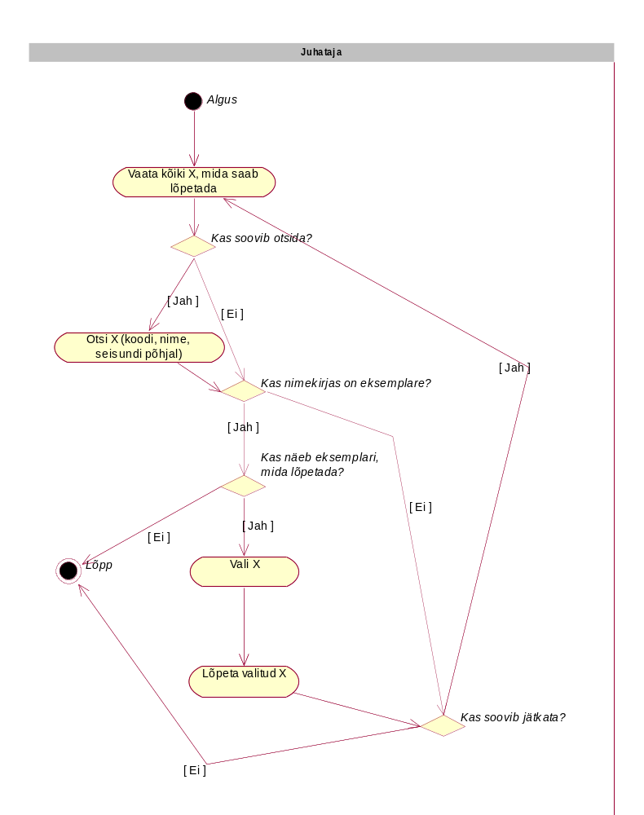
Joonis 1 X lõpetamise tegevusdiagramm.

Allsüsteemi kasutusjuhtude eskiismudel

Joonis 2 esitatud kasutusjuhtude diagrammil on värvidel järgmine tähendus.
- Kollasega on tähistatud põhikasutusjuhud.
- Oranžiga on tähistatud abistavad kasutusjuhud (sisuliselt kasutusjuhu fragmendid), mis on kirja pandud selleks, et mitte kirjeldada mitmekordselt erinevates kasutusjuhtudes esinevat ühesugust funktsionaalsust.
- Halliga on tähistatud kasutusjuhud, mis esitavad läbivaid huvisid ning on seotud rohkem kui ühe funktsionaalse allsüsteemiga.

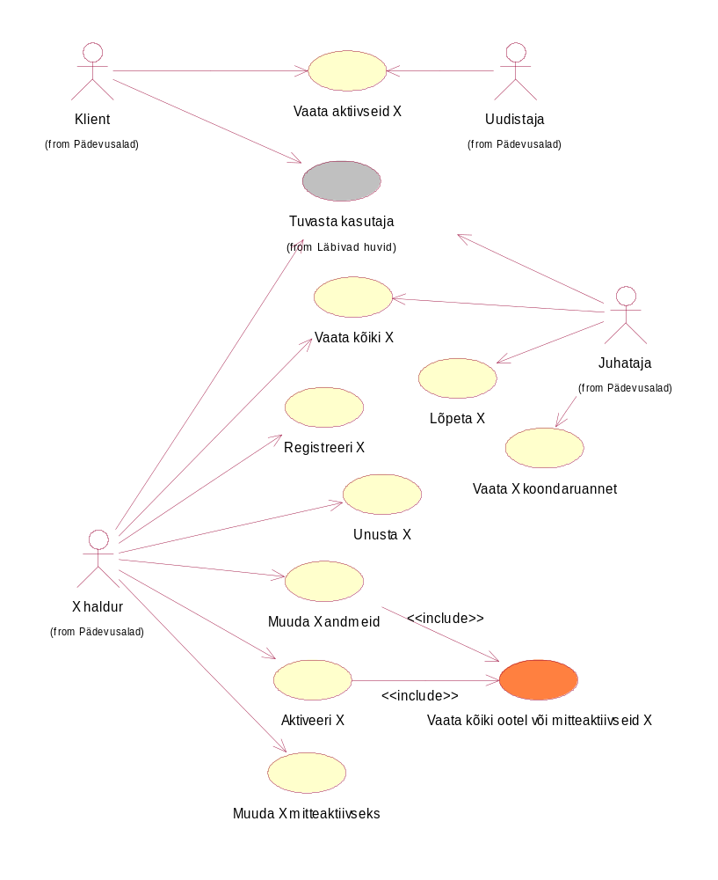
Joonis 2 X funktsionaalse allsüsteemi kasutusjuhtude diagramm.

Kasutusjuht: Tuvasta kasutaja
Tegutsejad: X haldur, Juhataja, Klient – (edaspidi Subjekt)
Kirjeldus: Subjekt identifitseerib ennast. Selleks sisestab ta kasutajanime, parooli ja oma rolli süsteemis. Süsteem autendib subjekti, st kontrollib subjekti väidetavat identiteeti. Süsteemi sisenemiseks peab subjekt olema ka sobivas seisundis. Kui subjekt on autenditud (isik on tuvastatud ja identiteet kontrollitud), siis lubatakse subjekt süsteemi siseneda, vastasel juhul mitte. Lisaks autoriseeritakse subjekt, andes talle juurdepääsu infosüsteemi objektidele.

Kasutusjuht: Registreeri X
Tegutsejad: X haldur
Kirjeldus: X haldur registreerib uue X.

Kasutusjuht: Unusta X
Tegutsejad: X haldur
Kirjeldus: X haldur vaatab ootel X nimekirja, valib sealt X ja kustutab selle andmebaasist. Subjekt saab nimekirja sorteerida ja filtreerida.

Kasutusjuht: Muuda X andmeid
Tegutsejad: X haldur
Kirjeldus: X haldur vaatab ootel või mitteaktiivsete X nimekirja, valib sealt X ja muudab selle andmeid. Ei ole võimalik muuta X registreerimise aega ja infot selle kohta, kes X registreeris. Samuti ei kuulu muudatuste hulka X seisundi muutmine (selleks on eraldi kasutusjuhud). Samas saab muuta X kategooriatesse kuuluvust.

Kasutusjuht: Aktiveeri X
Tegutsejad: X haldur
Kirjeldus: X haldur vaatab ootel või mitteaktiivsete X nimekirja, valib sealt X ja muudab selle aktiivseks.

Kasutusjuht: Muuda X mitteaktiivseks
Tegutsejad: X haldur
Kirjeldus: X haldur vaatab aktiivsete X nimekirja, valib sealt X ja muudab selle mitteaktiivseks. Subjekt saab nimekirja sorteerida ja filtreerida.

Kasutusjuht: Vaata kõiki ootel või mitteaktiivseid X
Tegutsejad: X haldur
Kirjeldus: X haldur saab vaadata nimekirja ootel või mitteaktiivses seisundis olevatest X. Subjekt saab nimekirja sorteerida ja filtreerida.

Kasutusjuht: Vaata kõiki X
Tegutsejad: X haldur, Juhataja – (edaspidi Subjekt)
Kirjeldus: Subjekt saab vaadata X nimekirja. Subjekt saab nimekirja sorteerida ja filtreerida. Samuti saab ta iga X korral vaadata selle kõiki detailseid andmeid, sh hetkeseisund, registreerimise aeg ja registreerinud töötaja.

Kasutusjuht: Lõpeta X
Tegutsejad: Juhataja
Kirjeldus: Juhataja vaatab aktiivsete või mitteaktiivsete X nimekirja, valib sealt X ja lõpetab selle. Subjekt saab nimekirja sorteerida ja filtreerida.

Kasutusjuht: Vaata X koondaruannet
Tegutsejad: Juhataja
Kirjeldus: Juhata näeb iga X seisundi kohta selle koodi, nimetust ja selles seisundis olevate X arvu. Kui seisundiga pole seotud ühtegi X, siis on see arv 0.

Kasutusjuht: Vaata aktiivseid X
Tegutsejad: Uudistaja, Klient – (edaspidi Subjekt)
Kirjeldus: Subjekt valib kategooria ja näeb kõigi sellesse kuuluvate aktiivses seisundis olevate X kõiki andmeid, v.a hetkeseisund, registreerimise aeg ja registreerinud töötaja.

Mittefunktsionaalsed nõuded

Tabel 5 esitab vaadeldava allsüsteemi mittefunktsionaalsed nõuded.

Tabel 5 Allsüsteemi mittefunktsionaalsed nõuded.
Tüüp | Nõude kirjeldus
andmebaasi-süsteem | Süsteem peab andmete hoidmiseks kasutama SQL-andmebaasisüsteemi abil loodud andmebaasi. Tegemist on äritarkvaraga, mis kasutab tööks struktureeritud andmeid ning neid andmeid ei hakka olema väga palju (räägime maksimaalselt mõnest tuhandest reast). X seotud transaktsioonilisi (tehingute) andmeid on rohkem (kümneid kuni sadu tuhandeid ridu), kuid ka nende haldamisega tulevad tänapäeva SQL süsteemid toime.  Seega puudub vajadus mõne NoSQL süsteemi kasutamise järele. Serverite operatsioonisüsteemiks peaks olema Linux, et vähendada süsteemi maksumust. Andmebaasisüsteemina on soovitav kasutada PostgreSQLi, kuna see on avatud lähtekoodiga, seda pakutakse tasuta, see jälgib küllaltki hästi SQL standardit, see pakub häid võimalusi andmebaasi programmeerijale ning sellele on suur kasutajate kogukond (st abi ja tuge pole keeruline leida).
arendusvahendid | Arendusvahendina tuleks kasutada organisatsioonile hangitud CASE tarkvara Rational Rose või Enterprise Architect. Alternatiivina võib kasutada tasuta pakutavat andmete modelleerimise vahendit DB MAIN  (http://www.rever.eu/en/content/db-main-homepage). Prototüübi koostamiseks kasutatakse töölaua andmebaasisüsteemi MS Access või LibreOffice Base, kuhu on integreeritud kasutajaliidese ehitamise vahendid.
keel | Süsteemi kasutajaliides ja dokumentatsioon peavad olema eesti keeles. Süsteem tuleks üles ehitada nii, et ei oleks väga raske lisada kasutajaliidesesse uusi keeli (inglise keel).
kasutajaliides | Töötavas süsteemis peab klientidele ja uudistajatele mõeldud kasutajaliides olema kindlasti veebipõhine. Töötajatele mõeldud rakendus võib olla kahekihiline, kus kasutaja arvutis on rakendus ning see suhtleb üle arvutivõrgu serveril paikneva andmebaasisüsteemiga. Soovi korral on võimalik selle jaoks MS Accessis või LibreOffice Base abil tehtud prototüüpi evolutsioneerida nii, et kasutatakse nendes loodud kasutajaliidest, kuid andmebaas on serveril.  Nõuded kasutajaliidese ülesehitusele.  - Ülesehituse põhimõtteid tuleb järjekindlalt järgida.  - Rakenduses peab olema peavorm või pealehekülg, kust saab töökohaga seotud tegevuste juurde edasi liikuda.  - Välisvõtme väärtuste registreerimiseks tuleb kasutada liitbokse või hüpikaknaid.  - Kohustuslikud sisestusväljad tuleb tähistada (nt lisades lipikule *).  - Andmete lisamiseks ning andmete muutmiseks mõeldud väljad peavad erinevalt välja nägema (nt olema erineva taustavärviga).  - Kuupäevad tuleb esitada formaadis DD.MM.YYYY  - Kellaajad tuleb esitada formaadis HH24:MI  - Ajatemplid tuleb esitada formaadis DD.MM.YYYY HH24:MI  - Tegevused, mida süsteem saab ise teha (nt kindlaks tegema, kes andmed registreeris), peab tegema süsteem ilma kasutajalt tagasiside küsimisega tülitamata.  - Kasutajaliideses ei tohi kuvada surrogaatvõtmete väärtuseid.  - Kõikides olemite nimekirjades tuleb esitada selline hulk andmeid, et nende andmete alusel oleks võimalik olemeid üksteisest üheselt eristada ning et need andmed oleksid konkreetse kasutaja jaoks mõistetavad ja sisukad.  - Andmete sisestamiseks ja vaatamiseks mõeldud väljade juures peab olema võimalikult arusaadavalt ja täielikult välja toodud nende andmete tähendus.  - Mõõtmistulemusi või rahasummasid esitavate atribuutide väärtuste juures tuleb esitada ühik – rahasummade puhul valuuta tähis ning mõõtmistulemuste korral mõõtühik.  - Hinna/maksumuse välja juures tuleb öelda, kas väärtus sisaldab ka maksudeks minevat osa.
töökiirus | Päringu tegemisel ei tohi vastuse kuvamine võtta aega rohkem kui 5 sekundit. Andmete muudatuse salvestamine süsteemi poolt ei tohi võtta aega rohkem kui 5 sekundit.
töökindlus | Allsüsteemi tõrgeteta töö on hädavajalik organisatsiooni tõrgeteta töötamiseks. Tõrked tekitaksid suurt praktilist kahju ja ka moraalset kahju. Kuna allsüsteem haldab põhiandmeid, mis loovad konteksti transaktsioonlistele (tehingute) andmetele, siis põhjustaks allsüsteemi töö tõrge ka tõrkeid vastavate transaktsiooniliste andmete kogumisel ja töötlemisel.  Taasteaja siht (recovery time objective)("maksimaalne talutav süsteemi käideldamatuse kestus pärast intsidenti" (AKIT)): Juhul kui tekib veaolukord ja andmebaas või rakendus kahjustub, siis tuleb need taastada viimase tehtud varukoopia põhjal. Seda tuleb teha tunni jooksul peale rikke põhjuse kõrvaldamist ja serveri töökorda saamist.  Taasteseisu siht (recovery point objective)("intsidendijärgsele taastele seatud eesmärk ajahetkena, millele eelnevad andmed peavad olema täielikult taastatud (näiteks eelmine tund, eelmine tööpäev, eelmine nädal)"(AKIT)): Maksimaalselt võivad kaotsi minna viimase 24 tunni andmed, st et sellele eelnevad andmed peavad olema täielikult taastatud.
varukoopiad | Kuna hallatavad andmed on organisatsiooni jaoks väga olulised, siis tuleb vähemalt kord päevas teha andmetest varukoopia ja säilitada koopiaid mitmes erinevas asukohas.
turvalisus | Kui parooli hoitakse andmebaasis, siis ei tohi see olla avatekst, vaid peab olema parooli räsiväärtus, mis on leitud selle parooli jaoks genereeritud soola kasutades. Igal parooli jaoks tuleb genereerida uus sool. Räsiväärtuse leidmiseks ei tohi kasutada MD5 või SHA-1 räsifunktsioone, sest need on juba liiga ebaturvalised ja võimaldavad liiga lihtsalt algset parooli teada saada ning selle kaudu kasutaja identiteet varastada.  Kasutajanimed peavad olema tõstutundetud. Seega, näiteks:  - kui süsteemis on registreeritud kasutajanimi Kasutaja1, siis ei saa registreerida kasutajanime kasutaja1,  - kui süsteemis on registreeritud kasutajanimi Kasutaja1, siis kasutaja tuvastamisel loetakse see samaväärseks sisestatud kasutajanimega kasutaja1.  X funktsionaalne allsüsteem teenindab X registrit, mille turvaklass on (https://www.riigiteataja.ee/akt/13125331?leiaKehtiv):  K2T1S2  K2 – töökindlus – 99% (lubatud summaarne seisak nädalas ~ 2 tundi); lubatav nõutava reaktsiooniaja kasv tippkoormusel – minutid (1÷10);  T1 – info allikas, selle muutmise ja hävitamise fakt peavad olema tuvastatavad; info õigsuse, täielikkuse ja ajakohasuse kontroll erijuhtudel ja vastavalt vajadusele;  S2 – salajane info: info kasutamine on lubatud ainult teatud kindlatele kasutajate gruppidele, juurdepääs teabele on lubatav juurdepääsu taotleva isiku õigustatud huvi korral;

X registri eskiismudelid

Järgnevalt esitatakse eskiismudelid, mida detailanalüüsi käigus täpsustatakse ja täiendatakse.

Eesmärgid

Säilitada informatsiooni X kohta sellises mahus, et oleks tagatud X funktsionaalses allsüsteemis defineeritud eesmärkide täitmine.

Registrit kasutavad pädevusalad
- Juhataja
- X haldur
- Klient
- Uudistaja
- …

Registrit teenindavad funktsionaalsed allsüsteemid

X registrit teenindab (loeb ja muudab) X funktsionaalne allsüsteem.

Infovajadused, mida register aitab rahuldada

- Ootel X nimekiri, kus on vähemalt X kood.
- Aktiivsete X nimekiri, kus on vähemalt X kood.
- Ootel või mitteaktiivsete X nimekiri, kus on vähemalt X kood ja seisundi nimetus.
- Aktiivsete või mitteaktiivsete X nimekiri, kus on vähemalt X kood ja seisundi nimetus.
- Kõikide X nimekiri, kus on vähemalt X kood ja seisundi nimetus.
- X detailandmed, kus seotud klassifikaatorite väärtuste koodide asemel on nimetused ning esitatakse info ka X registreerinud töötaja kohta (eesnimi, perenimi, e-meili aadress).
- Iga X seisundi kohta kõigi selles seisundis olevate X arv.

Seosed teiste registritega

Töötajate register – Töötajate registriga on X seotud olemitüübi Töötaja kaudu. Töötaja registreerib X andmed ning süsteemis säilitatakse info selle kohta, milline töötaja need andmed registreeris.

Klassifikaatorite register – Klassifikaatorite registriga on X seotud olemitüübi X_seisundi_liik kaudu. Selle abil registreeritakse X hetkeseisund. Samuti on iga X seotud null või rohkema X kategooriaga, mis on samuti klassifikaator.

Selleks, et saaks registreerida andmeid … registrites, peavad olema registreeritud X andmed ja seega peab olema realiseeritud X register.

Ärireeglid
Jõustatavad X registri põhjal
- Igal X on unikaalne kood
- Iga X on käesoleval ajahetkel täpselt ühes seisundis vastavalt oma elutsüklile.
- Iga X on seotud null või rohkema kategooriaga
- Iga X ja iga kategooria vahel saab olla maksimaalselt üks seos
- Iga X puhul on vaja registreerida töötaja, kes X andmed registreeris ning X registreerimise aeg. Neid andmeid ei tohi tagantjärgi muuta
- X andmeid (sh X kategooriasse kuulumine) (v.a seisund) saab muuta vaid siis, kui see on ootel või mitteaktiivses seisundis
- X andmete muutmisel ei saa muuta seda registreerinud töötajat ja registreerimise aega
- X andmeid saab andmebaasist kustutada vaid siis, kui see on ootel seisundis
- X saab aktiveerida vaid siis, kui see on seotud vähemalt ühe X kategooriaga
- …

Jõustatavad teiste registrite põhjal, kuid vajalikud X funktsionaalse allsüsteemi toimimiseks
- Iga isiku kasutajanimena kasutatakse tema unikaalset e-meili aadressi
- Iga isiku unikaalseks identifikaatoriks on kombinatsioon isikukoodist ja selle väljastanud riigi koodist
- Iga kliendi korral tuleb lähtuvalt isikuandmete kaitse seadusest registreerida, kas ta on nõus või mitte teda käsitlevate andmete töötlemisega tarbijaharjumuste uurimiseks või otseturustuseks ja andmete üleandmisega kolmandatele isikutele, kes soovivad neid kasutada tarbijaharjumuste uurimiseks või otseturustuseks. Kliendil on enda andmete selline töötlemine õigus igal ajal keelata.
- …

Registri kontseptuaalne eskiismudel

Joonis 3 esitab esimese versiooni X registri kontseptuaalse andmemudeli olemi-suhte diagrammist.

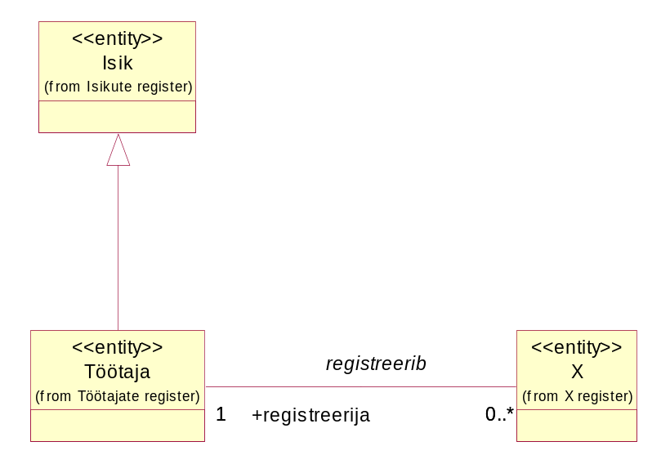
Joonis 3 X registri kontseptuaalne eskiismudel.

Detailanalüüs

Selles peatükis kirjeldatakse detailselt ja mittetehniliselt funktsionaalse allsüsteemi/registri paari, mille eskiismudelid esitati strateegilise analüüsi dokumendis. Registrite vaadet on laiendatud kõigi registritega, mida X funktsionaalne allsüsteem vajab toimimiseks.

X funktsionaalse allsüsteemi detailanalüüs

Järgnevalt kirjeldatakse detailselt ja mittetehniliselt X funktsionaalse allsüsteemi toimimist.

Kasutusjuhtude mudel

X funktsionaalse allsüsteemi kasutusjuhtude diagramm (vt joonis 2).

Punasega viidatakse andmebaasioperatsioonidele, mis seisnevad ainult andmete lugemises. Sinisega viidatakse andmebaasioperatsioonidele, mis tegelevad andmebaasis andmete muutmisega.

Kasutusjuht: Tuvasta kasutaja
Primaarne tegutseja: X haldur, Juhataja, Klient – (edaspidi Subjekt).
Osapooled ja nende huvid:
- X haldur, Juhataja, Klient: Soovivad siseneda süsteemi ja teha tegevusi neile antud volituste piires.
Käivitav sündmus: Subjekt soovib süsteemi siseneda.
Eeltingimused: Subjekt on süsteemis kasutajaks registreeritud ning ta on sobivas rollis ja seisundis.
Järeltingimused: On tehtud kindlaks, kas subjektil on õigus süsteemi siseneda või mitte. Subjekt on autenditud ja talle on antud võimalus kasutada süsteemi talle antud volituste piires (subjekt on autoriseeritud).
Stsenaarium (tüüpiline sündmuste järjestus):
- Subjekt soovib siseneda süsteemi.
- Süsteem palub subjektil ennast identifitseerida.
- Subjekt identifitseerib ennast (sisestades kasutajanime, parooli).
- Süsteem kontrollib, kas esitatud volitustõendiga (antud juhul parooliga) subjekti andmed on süsteemis olemas või mitte ning milline on tema roll ja seisund süsteemis (OP1.1).
- Süsteem annab subjektile volituse süsteemi kasutada ja annab talle juurdepääsu infosüsteemi objektidele.
Subjekt võib üritada süsteemi siseneda kuni kolm korda.
Laiendused (või alternatiivne sündmuste käik):
5a. Kui süsteem ei leia esitatud volitustõendiga subjekti või pole subjekt sobivas rollis ja seisundis, siis ei saa subjekt õigust süsteemi kasutada.
- Süsteem kuvab subjektile teate, et sisselogimine ebaõnnestus. Selleks, et süsteemi toimimist võimalikule ründajale mitte reeta, ei ütle süsteem täpset põhjust.

Kasutusjuht: Registreeri X
Primaarne tegutseja: X haldur
Osapooled ja nende huvid:
- X haldur: Soovib, et süsteemis oleks kõikide organisatsioonile teadaolevate X andmed ja et need andmed oleksid võimalikult täpsed.
- Juhataja: Soovib, et organisatsiooni kasum ja klientide rahulolu oleks võimalikult suur ja selleks peab juhatajal olema ülevaade kõigist X ning uue X tekkimisel ei tohi selle registreerimisega viivitada.
- Klient, Uudistaja: Soovivad võimalikult täpset infot X kohta, mida organisatsioon pakub, et otsustada, kas siduda ennast selle organisatsiooniga X kasutava kliendi rollis.
Käivitav sündmus: Organisatsiooni jõuab teave uue X kohta, millega kliendid saavad hakata tulevikus tehinguid tegema.
Eeltingimused: X haldur on autenditud ja autoriseeritud.
Järeltingimused: X on registreeritud ja X on seisundis „Ootel“.
Stsenaarium (tüüpiline sündmuste järjestus):
- X haldur avaldab soovi uus X registreerida.
- Süsteem avab vormi, kus saab uue X registreerida. Seal on muuhulgas võimalik määrata, millistesse kategooriatesse X kuulub, sest süsteem pakub kategooriate valiku (OP2.1).
- X haldur sisestab X andmed, andmed selle võimalike alamtüüpide omaduste ning seoste kohta ja valib kategooriad, millesse X kuulub. X haldur ei saa registreerida X algseisundit, registreerimise aega ning viidet registreerimise läbiviinud töötajale – seda teeb süsteem automaatselt. Ta annab korralduse salvestada.
- Süsteem salvestab X andmed (OP1) ning ükshaaval kõikide kategooriasse kuulumiste andmed (OP7) …
X haldur võib samme 1-4 läbida nii mitu korda kui soovib.
Laiendused (või alternatiivne sündmuste käik):
2a. Kui ühtegi X kategooriat pole registreeritud, siis kategooriate valikut ei pakuta ning X kategooriasse kuulumist ei saa registreerida.
3a X haldur soovib X mõnest määratud kategooriast kohe eemaldada.
3b Süsteem kuvab nimekirja kategooriatest, kuhu X juba kuulub. Iga kategooria juures on ka selle kategooria tüübi nimetus. (OP2.2)
3c Süsteem salvestab kategooriast eemaldamise (OP8).
…

Kasutusjuht: Unusta X
Primaarne tegutseja: X haldur
Osapooled ja nende huvid:
- X haldur: Soovib, et süsteemis oleks kõikide organisatsioonile teadaolevate X andmed ja et need andmed oleksid võimalikult täpsed. Kui on selge, et X sellisel kujul ei teki, siis soovib selle andmed segaduste vältimiseks süsteemist eemaldada.
- Juhataja: Soovib, et organisatsiooni kasum ja klientide rahulolu oleks võimalikult suur ja selleks peab juhatajal olema ülevaade kõigist X ning uue X tekkimisel ei tohi selle registreerimisega viivitada. Samas ei soovi ta näha X, millest asja ei saa.
- Klient, Uudistaja: Soovivad võimalikult täpset infot X kohta, mida organisatsioon pakub, et otsustada, kas siduda ennast selle organisatsiooniga X kasutava kliendi rollis.
Käivitav sündmus: Organisatsiooni jõuab teave, et X sellisel kujul ei realiseeru ning seda ei saa hakata klientidele tehinguteks pakkuma.
Eeltingimused: X haldur on autenditud ja autoriseeritud. X on registreeritud ja on seisundis „Ootel“.
Järeltingimused: X andmed on süsteemist kustutatud.
Stsenaarium (tüüpiline sündmuste järjestus):
- X haldur avaldab soovi X unustada, st selle andmed süsteemist kustutada.
- Süsteem kuvab ootel X nimekirja, kus on kood, … (OP3.1)
- X haldur valib nimekirjast X ja annab korralduse see unustada.
- Süsteem salvestab andmed (OP2).
X haldur võib samme 1-4 läbida nii mitu korda kui soovib.
Laiendused (või alternatiivne sündmuste käik):
3a. X haldur saab nimekirja kõigi kuvatud väljade järgi sorteerida ja filtreerida.
3b. Kui nimekirjas ei ole ühtegi ootel X, siis ei saa X haldur jätkata.

Kasutusjuht: Muuda X andmeid
Primaarne tegutseja: X haldur
Osapooled ja nende huvid:
- X haldur: Soovib, et süsteemis oleks kõikide organisatsioonile teadaolevate X andmed ja et need andmed oleksid võimalikult täpsed.
- Juhataja: Soovib, et organisatsiooni kasum ja klientide rahulolu oleks võimalikult suur ja selleks peab juhatajal olema täpne ülevaade kõigist X.
- Klient, Uudistaja: Soovivad võimalikult täpset infot X kohta, mida organisatsioon pakub, et otsustada, kas siduda ennast selle organisatsiooniga X kasutava kliendi rollis.
Käivitav sündmus: Ilmneb, et X andmete registreerimisel on tehtud viga või
X atribuutide väärtuste ja seoste hulgas on toimunud muudatus (siia hulka ei kuulu seisundimuudatus, millega tegelemiseks on eraldi kasutusjuhud).
Eeltingimused: X haldur on autenditud ja autoriseeritud. X on registreeritud ja on seisundis „Ootel“ või „Mitteaktiivne“.
Järeltingimused: X andmed on muudetud, kuid X seisund ning info X registreerija ning registreerimise aja kohta ei ole muutunud.
Stsenaarium (tüüpiline sündmuste järjestus):
- X haldur soovib muuta X andmeid.
- Käivitub kasutusjuht „Vaata kõiki ootel või mitteaktiivseid X“
- X haldur valib nimekirjast X ja annab korralduse vaadata selle detailseid andmeid.
- Süsteem kuvab muutmiseks mõeldud väljades info kõigi X ja selle võimalike alamtüüpide muudetavate omaduste ning seoste kohta. Muuta ei ole võimalik X seisundit, registreerijat ning registreerimise aega. Muuhulgas kuvab süsteem muutmiseks X põhiandmed (X_kood, …) (OP4.1) ning sellega seotud kategooriate ja kategooriate tüüpide nimetused (OP2.2). Seal on muuhulgas võimalik määrata, millistesse kategooriatesse X kuulub, sest süsteem pakub kategooriate valiku (OP2.1).
- X haldur muudab andmeid ja annab korralduse salvestada.
- Süsteem salvestab andmed (OP6).
X haldur võib samme 1-6 läbida nii mitu korda kui soovib.
Laiendused (või alternatiivne sündmuste käik):
5a. X haldur võib lisada X uude kategooriasse ja anda korralduse salvestada.
- Süsteem salvestab andmed (OP7).
5b X haldur võib eemaldada X kategooriast ja anda korralduse salvestada.
- Süsteem salvestab andmed (OP8).
5c Kui ühtegi X kategooriat pole registreeritud, siis kategooriate valikut ei pakuta ning X kategooriasse kuulumist ei saa registreerida.
…

Kasutusjuht: Aktiveeri X
Primaarne tegutseja: X haldur
Osapooled ja nende huvid:
- X haldur, Juhataja: Soovib, et iga X kohta oleks teada tema koht üldises X elutsüklis, mis ühtlasi määrab tegevused, mida selle X saab teha.
- X haldur: Soovib, et X saaks kasutada uutes tehingutes.
- Klient, Uudistaja: Soovivad näha kõiki aktiivseid X, et otsustada, kas siduda ennast selle organisatsiooniga X kasutava kliendi rollis.
Käivitav sündmus: X ooteperiood või X seoses tekkinud ajutised probleemid on lahenenud ning X põhjal saab uuesti tehinguid teha.
Eeltingimused: X haldur on autenditud ja autoriseeritud. X on registreeritud ja on seisundis „Ootel“ või „Mitteaktiivne“. X on määratud vähemalt ühte X kategooriasse.
Järeltingimused: X on seisundis „Aktiivne“.
Stsenaarium (tüüpiline sündmuste järjestus):
- X haldur soovib aktiveerida X.
- Käivitub kasutusjuht „Vaata kõiki ootel või mitteaktiivseid X“
- X haldur valib nimekirjast X ja annab korralduse see aktiivseks muuta.
- Süsteem salvestab andmed (OP3).
X haldur võib samme 1-4 läbida nii mitu korda kui soovib.
Laiendused (või alternatiivne sündmuste käik):
3a. Kui nimekirjas ei ole ühtegi ootel või mitteaktiivset X, siis ei saa X haldur jätkata.
4a. Kui X ei kuulu ühtegi X kategooriasse, siis aktiveerimine ebaõnnestub.

Kasutusjuht: Muuda X mitteaktiivseks
Primaarne tegutseja: X haldur
Osapooled ja nende huvid:
- X haldur, Juhataja: Soovib, et iga X kohta oleks teada tema koht üldises X elutsüklis, mis ühtlasi määrab tegevused, mida selle X saab teha.
- X haldur: Soovib X andmeid muuta või tegeleda sellega tekkinud ajutiste probleemidega, olles samal ajal veendunud, et keegi ei saa sellega algatada uusi tehinguid.
- Klient, Uudistaja: Soovivad näha kõiki aktiivseid X, et otsustada, kas siduda ennast selle organisatsiooniga X kasutava kliendi rollis (kui huvi pakkuv X ei ole selles nimekirjas, siis see on talle samuti oluline informatsioon).
Käivitav sündmus: X kasutamine tehingutes on vaja ajutiselt peatada kuna seoses selle X on ilmnenud ajutise iseloomuga probleemid
Eeltingimused: X haldur on autenditud ja autoriseeritud. X on registreeritud ja on seisundis „Aktiivne“.
Järeltingimused: X on seisundis „Mitteaktiivne“.
Stsenaarium (tüüpiline sündmuste järjestus):
- X haldur avaldab soovi X mitteaktiivseks muuta.
- Süsteem kuvab aktiivsete X nimekirja, kus on kood, … (OP6.1)
- X haldur valib nimekirjast X ja annab korralduse see mitteaktiivseks muuta.
- Süsteem salvestab andmed (OP4).
X haldur võib samme 1-4 läbida nii mitu korda kui soovib.
Laiendused (või alternatiivne sündmuste käik):
3a. X haldur saab nimekirja kõigi kuvatud väljade järgi sorteerida ja filtreerida.
3b. Kui nimekirjas ei ole ühtegi aktiivset X, siis ei saa X haldur jätkata.

Kasutusjuht: Vaata kõiki ootel või mitteaktiivseid X
Primaarne tegutseja: X haldur.
Osapooled ja nende huvid:
- X haldur: Soovib sisendit juhtimisotsuste tegemiseks.
Käivitav sündmus: Subjekt soovib muuta X andmeid, sh X seisundit.
Eeltingimused: Subjekt on autenditud ja autoriseeritud.
Järeltingimused: On leitud seisundis „Ootel“ või „Mitteaktiivne“ olevate X nimekiri.
Stsenaarium (tüüpiline sündmuste järjestus):
- Subjekt soovib vaadata ootel või mitteaktiivsete X nimekirja
- Süsteem kuvab ootel või mitteaktiivses seisundis X nimekirja, kus on kood, hetkeseisundi nimetus, … (OP7.1)
Laiendused (või alternatiivne sündmuste käik):
2a. X haldur saab nimekirja kõigi kuvatud väljade järgi sorteerida ja filtreerida.

Kasutusjuht: Vaata kõiki X
Primaarne tegutseja: X haldur, Juhataja – (edaspidi Subjekt).
Osapooled ja nende huvid:
- Juhataja, X haldur: Soovib sisendit juhtimisotsuste tegemiseks.
Käivitav sündmus: Subjekt tahab mingil põhjusel vaadata X detailseid andmeid (sealhulgas juba lõpetatud X andmeid). Näiteks soovib subjekt näha, milliseid X on orfanisatsioon kunagi pakkunud või milliseid see praegu pakub.
Eeltingimused: Subjekt on autenditud ja autoriseeritud.
Järeltingimused: On leitud kõikide X detailsed andmed.
Stsenaarium (tüüpiline sündmuste järjestus):
- Subjekt soovib vaadata kõikide X andmeid.
- Süsteem kuvab kõigi X nimekirja, kus on kood, hetkeseisundi nimetus, … (OP8.1)
- Subjekt valib X, mida ta soovib detailsemalt vaadata.
- Süsteem kuvab vaatamiseks mõeldud väljades andmed kõigi X ja selle võimalike alamtüüpide omaduste ning seoste kohta. Muuhulgas kuvab süsteem X põhiandmed (X_kood, …, registreerimise aeg, registreerinud töötaja eesnimi, perenimi ja e-meili aadress) (OP8.2) ning sellega seotud kategooriate ja kategooriate tüüpide nimetused (OP2.2).
Laiendused (või alternatiivne sündmuste käik):
3a. Subjekt saab nimekirja kõigi kuvatud väljade järgi sorteerida ja filtreerida.
3b. Kui nimekirjas ei ole ühtegi X, siis ei saa subjekt jätkata.

Kasutusjuht: Lõpeta X
Primaarne tegutseja: Juhataja
Osapooled ja nende huvid:
- X haldur, Juhataja: Soovib, et iga X kohta oleks teada tema koht üldises X elutsüklis, mis ühtlasi määrab tegevused, mida selle X saab teha.
- Juhataja: Soovib anda kõigile huvitatud osapooltele teada, et X enam tehinguid ei tehta (kuid kõik käimasolevad tehingud tuleb vastavalt kehtivale korrale lõpetada). Samas soovib ta X andmete süsteemis säilimist, et ei läheks kaotsi info X ja sellega seotud tehingute kohta.
- Klient, Uudistaja: Soovivad näha kõiki aktiivseid X, et otsustada, kas siduda ennast selle organisatsiooniga X kasutava kliendi rollis (kui huvi pakkuv X ei ole selles nimekirjas, siis see on talle samuti oluline informatsioon).
Käivitav sündmus: X kasutamine tehingutes on vaja püsivalt lõpetada, kuna seoses X on ilmnenud püsiva iseloomuga probleemid või kuna X on oma aja lihtsalt ära elanud
Eeltingimused: Juhataja on autenditud ja autoriseeritud. X on registreeritud ja on seisundis „Aktiivne“ või „Mitteaktiivne“.
Järeltingimused: X seisund on muutunud „Lõpetatud“, kuid X andmed on süsteemis endiselt alles. X andmeid ei tohi süsteemist füüsiliselt kustutada, sest sellega seoses tuleks kustutada info kõigi tehingute kohta, millega X on seotud.
Stsenaarium (tüüpiline sündmuste järjestus):
- Juhataja avaldab soovi X lõpetada.
- Süsteem kuvab aktiivsete või mitteaktiivsete X nimekirja, kus on kood, hetkeseisundi nimetus, … (OP9.1)
- Juhataja valib nimekirjast X ja annab korralduse see lõpetada.
- Süsteem salvestab andmed (OP5).
Juhataja võib samme 1-4 läbida nii mitu korda kui soovib.
Laiendused (või alternatiivne sündmuste käik):
3a. Juhataja saab nimekirja kõigi kuvatud väljade järgi sorteerida ja filtreerida.
3b. Kui nimekirjas ei ole ühtegi aktiivset või mitteaktiivset X, siis ei saa juhataja jätkata.

Kasutusjuht: Vaata X koondaruannet
Primaarne tegutseja: Juhataja
Osapooled ja nende huvid:
- Juhataja: Soovib sisendit juhtimisotsuste tegemiseks.
- X haldur: Soovib, et juhataja teeks häid otsuseid ja äri kestaks.
Käivitav sündmus: Juhataja soovib juhtimisotsuste tegemiseks seada, kui palju on iga X elutsükli seisundi kohta X, mis on parajasti selles seisundis.
Eeltingimused: Juhataja on autenditud ja autoriseeritud. X seisundi liigid on registreeritud.
Järeltingimused: X koondaruanne on moodustatud.
Stsenaarium (tüüpiline sündmuste järjestus):
- Juhataja soovib vaadata X koondaruannet
- Süsteem kuvab iga X elutsükli seisundi kohta selle seisundi koodi, nimetuse (suurtähtedega) ja hetkel selles seisundis olevate X arvu. Kui selles seisundis pole hetkel ühtegi X, siis on arv 0. Seisundid on sorteeritud X arvu järgi kahanevalt. Kui mitmel seisundil on samasugune X arv, siis need on sorteeritud suurtähtedega nime järgi tähestiku järjekorras. (OP10.1)
Laiendused (või alternatiivne sündmuste käik):
2a. Kui ükski X seisundi liik pole registreeritud, siis ei saa olla ka registreeritud mitte ühtegi X ja sellisel juhul tagastab päring null rida.

Kasutusjuht: Vaata aktiivseid X
Primaarne tegutseja: Uudistaja, Klient – (edaspidi Subjekt).
Osapooled ja nende huvid:
- X haldur, Juhataja: Tahavad, et võimalikel huvilistel oleks täpne ülevaade organisatsiooni pakutavast ja et see kallutaks neid organisatsiooni kliendiks hakkama
- Uudistaja, Klient: Soovivad näha organisatsiooni pakutavate X nimekirja, et langetada tarbimisotsuseid.
Käivitav sündmus: Subjekt tunneb huvi organisatsiooni poolt hetkel pakutavate X kohta, et otsustada, kas ennast tulevikus organisatsiooniga tihedamalt siduda.
Eeltingimused: Klient on autenditud ja autoriseeritud, uudistaja ei ole autenditud ja autoriseeritud.
Järeltingimused: Aktiivsete X nimekiri on leitud.
Stsenaarium (tüüpiline sündmuste järjestus):
- Subjekt soovib näha kõiki organisatsiooni pakutavaid aktiivseid X.
- Süsteem kuvab nimekirja kategooriatest (OP2.1)
- Subjekt valib konkreetse kategooria.
- Süsteem kuvab sellesse kuuluvate aktiivsete X nimekirja. Iga X kohta esitatakse kood, … (OP11.2).
- Subjekt valib X, mida ta soovib detailsemalt vaadata.
- Süsteem kuvab vaatamiseks mõeldud väljades andmed kõigi X ja selle võimalike alamtüüpide omaduste ning seoste kohta, v.a X hetkeseisund, registreerimise aeg ja registreerija. Muuhulgas kuvab süsteem X põhiandmed (X_kood, …) (OP11.3) ning sellega seotud kategooriate ja kategooriate tüüpide nimetused (OP2.2).
Laiendused (või alternatiivne sündmuste käik):
4a. Kui pole ühtegi aktiivset X, siis on nimekiri tühi.
4b. Subjekt võib vaadatavate X hulka nimekirjas näidatavate andmete järgi sorteerida ning filtreerida.

X funktsionaalse allsüsteemi vajatavate registrite detailanalüüs

Järgnevalt kirjeldatakse detailselt ja mittetehniliselt X funktsionaalse allsüsteemi vajatavate registrite struktuuri ja toimimist.

Kontseptuaalne andmemudel

Järgnevalt esitatakse kontseptuaalne andmemudel, mis koosneb olemi-suhte diagrammidest ja nendel olevate olemitüüpide ja atribuutide sõnalistest kirjeldustest.

Joonis 4 esitatud olemi-suhte diagrammidel on värvidel järgmine tähendus.
- Punasega on tähistatud X registri põhiobjekt.
- Kollasega on tähistatud X registrisse kuuluvad mitte-põhiobjektid.
- Rohelisega on tähistatud teistesse registritesse kuuluvad objektid, mida on antud juhul vaja X funktsionaalse allsüsteemi toimimise tagamiseks.

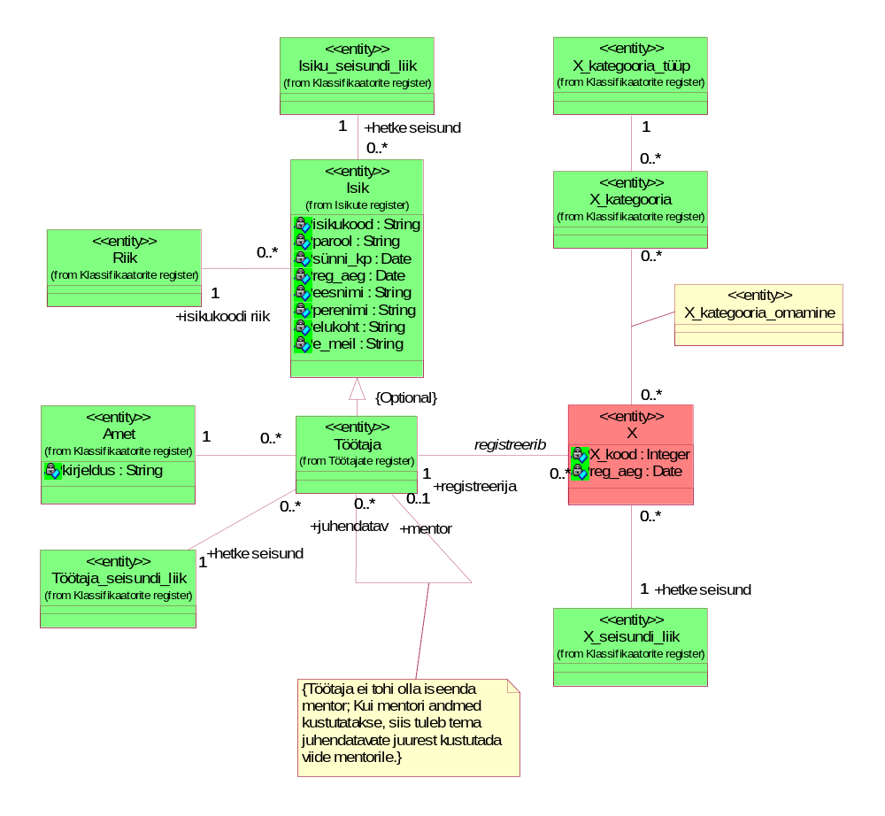
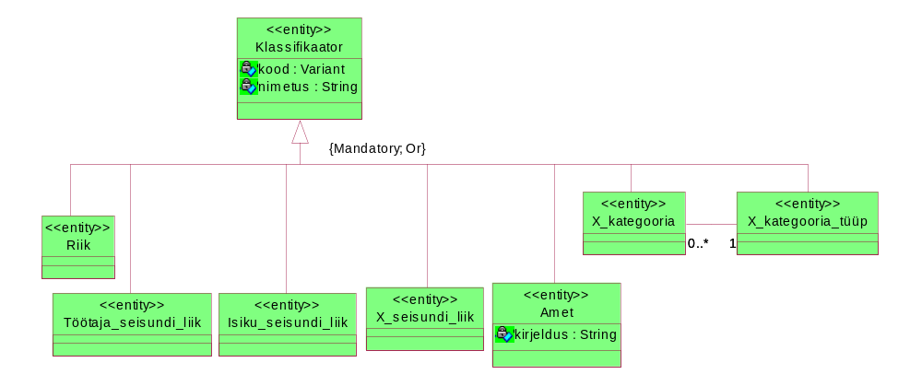
Joonis 4 Laiendatud X registri olemi-suhte diagrammid.

Tabel 6 esitab olemi-suhte diagrammidel esitatud olemitüüpide sõnalised kirjeldused.

Tabel 6 Olemitüüpide sõnalised kirjeldused.
Olemitüübi nimi  (teised nimed) | Kuuluvus registrisse | Definitsioon
Amet | Klassifikaatorite register | Amet on töölepingus sätestatud ametikohustuste üldnimetus. Ametid on klassifikaatorid.
Isik | Isikute register | Mistahes organisatsiooniga seotud füüsiline isik (eraisik). Isik võib olla seotud organisatsiooniga näiteks kui klient või kui töötaja.
Isiku_seisundi_liik | Klassifikaatorite register | Seisundiklassifikaator, mis võimaldab fikseerida iga isiku puhul tema hetkeseisundi vastavalt üldisele isikute elutsüklile.
Klassifikaator | Klassifikaatorite register | Klassifikaatorid on "mistahes andmed, mida kasutatakse andmebaasis teiste andmete liigitamiseks või andmebaasis olevate andmete seostamiseks väljaspool organisatsiooni vastutusala oleva informatsiooniga." (Chisholm, 2000)
Riik | Klassifikaatorite register | "Riik on kindla territooriumiga sõltumatu (suveräänne) üksus (juriidiline lähenemine).“ (Vikipeedia) Riikidena käsitletakse riike ja territooriumeid, mis on kirjeldatud Eesti Statistika lehel olevas riikide ja territooriumite klassifikaatori dokumendis, mis on omakorda eestindatud versioon rahvusvahelisest standardist "International Standard Codes for the Representation of the Names of Countries (ISO 3166)
Töötaja | Töötajate register | Organisatsioonis (kui tööandja juures) töölepingu alusel töötav ja selle organisatsiooni juhtimisele ning kontrollile alluv isik, kes saab oma töö eest töölepingus kokkulepitud tasu.
Töötaja_seisundi_liik | Klassifikaatorite register | Seisundiklassifikaator, mis võimaldab fikseerida iga töötaja puhul tema hetkeseisundi vastavalt üldisele töötajate elutsüklile.
X_kategooria | Klassifikaatorite register | Võimaldab X klassifitseerimist erinevatesse kategooriatesse ja selle alusel X rühmitamist teatud põhjusel huvipakkuvateks hulkadeks. Tegemist on üksteist mittevälistavate kategooriatega, st üks ja sama X võib kuuluda korraga mitmesse sama tüüpi kategooriasse.
X_kategooria_tüüp | Klassifikaatorite register | Võimaldab rühimatada X klassifitseerimiseks kasutatavaid kategooriaid ühise nime alla. Need nimed kirjeldavad, mis liiki klassifikatsiooniga on tegemist.
X | X register | …
X_kategooria_  omamine | X register | Näitab X kuulumist kategooriatesse. Iga X ja iga X kategooria vahel võib olla maksimaalselt üks seos.
… | Klassifikaatorite register | …
… | … | …

Tabel 7 esitab atribuutide sõnalised kirjeldused.

Tabel 7 Atribuutide sõnalised kirjeldused.
Olemitüübi nimi | Atribuudi nimi (teised nimed) | Atribuudi definitsioon | Näiteväärtus
Amet | kirjeldus | Ametist tulenevate õiguste ja kohustuste vabatekstiline kirjeldus.  {Kirjeldus ei tohi olla tühi string või ainult tühikutest koosnev string. Kasutage andmetüüpi, mis võimaldab suurimat võimalikku stringi pikkust.} | Juhib organisatsiooni igapäevast tööd ning langetab strateegilisi otsuseid
Isik | isikukood | Riigi poolt väljastatud isiku identifikaator, mis on unikaalne selle väljastanud riigi piires.  {Registreerimine on kohustuslik. Koos riigi identifikaatoriga on isiku unikaalne identifikaator. Isikukoodis on lubatud tähed, numbrid, tühikud, sidekriipsud ja /. Isikukood ei tohi olla tühi string või ainult tühikutest koosnev string} | 39204010231
Isik | parool | Isiku identsust tõendav teadmuslik (miski, mida isik teab) volitustõend. Andmebaasis salvestatakse parooli ja soola põhjal leitud räsiväärtus.  {Registreerimine on kohustuslik.} | $2a$11$FsKdoFDJePwuYtyg2hBxz.e8AwSODaO/nFGGacEm05vIgOBNG9dHC
Isik | sünni_kp | Isiku sünni kuupäev sünnikoha kohaliku aja järgi.  {Registreerimine on kohustuslik. Sünni kuupäeva võimalikud väärtused on vahemikus 01. jaanuar 1900 ja 31. detsember 2100 (otspunktid kaasa arvatud). Sünni kuupäev ei tohi olla suurem isiku registreerimise ajast} | 12.08.1993
Isik | reg_aeg | Isiku registreerimise aeg kuupäeva ja kellaaja täpsusega. Selle võib süsteem ise automaatselt määrata.  {Registreerimine on kohustuslik. Väärtus peab olema vahemikus 01. jaanuar 2010 00:00:00 ja 31. detsember 2100 kell 23:59:59 (otspunktid kaasa arvatud)} | 12.08.2014 17:01:05
Isik | eesnimi | "Lapsele pärast sündi (registreerimisel) pandav nimi, osa isikunimest. Eesnimi asetseb harilikult perekonnanime ees, harva järel (nt Ungari pruugis)." (ESTERM)  {Vähemalt üks kahest – eesnimi või perenimi peab olema registreeritud. Eesnimi ei tohi olla tühi string või ainult tühikutest koosnev string.} | Mart
Isik | perenimi (perekonna- nimi) | "Nimi, mis on isikul ühine teiste tema perekonna liikmetega" (ESTERM)  {Vähemalt üks kahest – eesnimi või perenimi peab olema registreeritud. Perenimi ei tohi olla tühi string või ainult tühikutest koosnev string.} | Mets
Isik | elukoht | Isiku alalise elukoha aadress.  "Koha-aadress on territooriumi haldusjaotuse hierarhiast ja ametlikest kohanimedest lähtuv aadressobjekti tekstilis-numbriline kirje või tunnus. Ühele objektile võib määrata mitu koha-aadressi. Ühele objektile määratud koha-aadressid on paralleelaadressid." ("Aadressandmete süsteemi kehtestamine")  Näide: Tallinn, 34124, Ehitajate tee 62-12. Harjumaa, Viimsi vald, Kaku küla, Laane talu.  {Elukoht ei tohi olla tühi string, ainult tühikutest koosnev string või ainult numbritest koosnev string.} | Tallinn, Pikk tn. 12
Isik | e_meil (e_mail, meil, meiliaadress, e-posti aadress) | Aadress, millele saab üle võrgu (ühest arvutist või tööjaamast teise) saata isikule mõeldud kirjalikke sõnumeid. Kasutatakse kasutaja tuvastamisel kasutajanimena.  {Registreerimine on kohustuslik. Isiku tõstutundetu unikaalne identifikaator. Teiste sõnadega, kui süsteemis on näiteks meiliaadress Mati@mets.ee, siis meiliaadressi mati@mets.ee lisada ei saa.  e_meil peab sisaldama täpselt ühte "@" märki. Võib olla kuni 254 märki pikk.} | kalamees@hot.ee
Klassifikaator | kood | Klassifikaatori väärtust esitav kood, mida saab kasutada selle väärtuse lühidalt esitamiseks. Kood võib olla tekstiline või numbriline väärtus. Kood peaks olema võimalikult hästi meeldejääv. See tähendab, et kui kasutaja näeb koodi, siis seostub see tema jaoks võimalikult lihtsalt koodiga iseloomustatava klassifikaatori väärtusega.  {Klassifikaatori unikaalne identifikaator, mis on unikaalne klassifikaatori tüübi piires. Registreerimine on kohustuslik.  Riikide koodid koosnevad vastavalt ISO 3166 standardile täpselt kolmest suurtähest.  Kui kood on tekstiline väärtus, siis ei tohi see olla tühi string või ainult tühikutest koosnev string.} | EST
Klassifikaator | nimetus | Klassifikaatori väärtuse ametlik nimetus. Riikide nimetused leitakse Eesti Statistika kodulehelt alajaotusest Riikide ja territooriumide klassifikaator 2013v1.  {Klassifikaatori unikaalne identifikaator, mis on unikaalne klassifikaatori tüübi piires. Erandiks on X_kategooria nimetus, mis peab olema unikaalne kombinatsioonis X_kategooria_tüübiga, st erinevat tüüpi kategooriates võib olla sama nimetusega kategooriaid.  Registreerimine on kohustuslik. Nimetus ei tohi olla tühi string või  ainult tühikutest koosnev string.} | Aktiivne
X | X_kood | X arvuline kood, mis sisestatakse inimkasutaja poolt, mitte ei genereerita süsteemi poolt.  {X unikaalne identifikaator. Registreerimine on kohustuslik} | 222
X | reg_aeg | X registreerimise aeg kuupäeva ja kellaaja täpsusega. Selle võib süsteem ise automaatselt määrata.  {Registreerimine on kohustuslik. Väärtus peab olema vahemikus 01. jaanuar 2010 00:00:00 ja 31. detsember 2100 kell 23:59:59 (otspunktid kaasa arvatud)} | 22.03.2015 12:33:04
X | …

Andmebaasioperatsioonide lepingud

OP1 Registreeri X(p_X_kood, töötaja identifikaator, …)
Eeltingimused:
- X_seisundi_liik eksemplar osl (millel on nimetus="Ootel") on registreeritud
- Töötaja eksemplar t (millel on töötaja identifikaator) on registreeritud
- …
Järeltingimused:
--Loo eksemplare
- X eksemplar o on registreeritud
--Väärtusta atribuute
- o.X_kood:= p_X_kood
- o.reg_aeg:= hetke kuupäev + kellaaeg
- …
--Loo seoseid
- o ja osl seos on registreeritud
- o ja t seos on registreeritud
- …
Kasutus kasutusjuhtude poolt: Registreeri X

OP2 Unusta X(p_X_kood)
Eeltingimused:
- X eksemplar o (millel on X_kood=p_X_kood) on registreeritud
- o on seotud X_seisundi_liik eksemplariga osl (millel on nimetus="Ootel")
Järeltingimused:
--Kustuta eksemplare ja seoseid
- o, kõik sellega otseselt või kaudselt seotud alamtüüpi olemid ja kõigi nende olemite seosed on andmebaasist kustutatud
- kõik o-ga seotud X_kategooria_omamine eksemplarid ja nende eksemplaride seosed on andmebaasist kustutatud
Kasutus kasutusjuhtude poolt: Unusta X

OP3 Aktiveeri X (p_X_kood)
Eeltingimused:
- X eksemplar o (millel on X_kood=p_X_kood) on registreeritud
- o on seotud X_seisundi_liik eksemplariga osl_vana (nimetus="Ootel") või (nimetus="Mitteaktiivne")
- X_seisundi_liik eksemplar osl_uus (millel on nimetus="Aktiivne") on registreeritud
- Leidub vähemalt üks X_kategooria_omamine eksemplar oko, mis on seotud o
Järeltingimused:
--Kustuta seoseid
- o ja osl_vana seos on kustutatud
--Loo seoseid
- o ja osl_uus seos on registreeritud
Kasutus kasutusjuhtude poolt: Aktiveeri X

OP4 Muuda X mitteaktiivseks X(…)
Eeltingimused:
- …
Järeltingimused:
--Kustuta seoseid
- …
--Loo seoseid
- …
Kasutus kasutusjuhtude poolt: Muuda X mitteaktiivseks

OP5 Lõpeta X(p_X_kood)
Eeltingimused:
- X eksemplar o (millel on X_kood=p_X_kood) on registreeritud
- o on seotud X_seisundi_liik eksemplariga osl_vana ((millel on nimetus="Aktiivne") või (millel on nimetus="Mitteaktiivne"))
- X_seisundi_liik eksemplar osl_uus (millel on nimetus="Lõpetatud") on registreeritud
Järeltingimused:
--Kustuta seoseid
- o ja osl_vana seos on kustutatud
--Loo seoseid
- o ja osl_uus seos on registreeritud
Kasutus kasutusjuhtude poolt: Lõpeta X

OP6 Muuda X andmeid (p_X_kood_vana, p_X_kood_uus, …)
Eeltingimused:
- X eksemplar o (millel on X_kood=p_X_kood_vana) on registreeritud
- o on seotud X_seisundi_liik eksemplariga osl ((millel on nimetus="Ootel") või (millel on nimetus="Mitteaktiivne"))
- …
Järeltingimused:
--Väärtusta atribuute
- o.X_kood:= p_X_kood_uus
- …
--Kustuta seoseid
- …
--Loo seoseid
- …
Kasutus kasutusjuhtude poolt: Muuda X andmeid

OP7 Lisa X kategooriasse (p_X_kood, X kategooria identifikaator)
Eeltingimused:
- X eksemplar o (millel on X_kood=p_X_kood) on registreeritud
- X_kategooria eksemplar ok (millel on X kategooria identifikaator) on registreeritud
- o on seotud X_seisundi_liik eksemplariga osl ((millel on nimetus="Ootel") või (millel on nimetus="Mitteaktiivne"))
Järeltingimused:
--Loo eksemplare
- X_kategooria_omamine eksemplar oko on registreeritud
--Loo seoseid
- o ja oko seos on registreeritud
- ok ja oko seos on registreeritud
Kasutus kasutusjuhtude poolt: Registreeri X, Muuda X andmeid

OP8 Eemalda X kategooriast (p_X_kood, X kategooria identifikaator)
Eeltingimused:
- X eksemplar o (millel on X_kood=p_X_kood) on registreeritud
- X_kategooria eksemplar ok (millel on X kategooria identifikaator) on registreeritud
- o on seotud X_seisundi_liik eksemplariga osl ((millel on nimetus="Ootel") või (millel on nimetus="Mitteaktiivne"))
Järeltingimused:
--Kustuta eksemplare ja seoseid
- X_kategooria_omamine eksemplar oko, mis on seotud o-ga ja mis on seotud ok-ga, on koos oma seostega kustutatud
Kasutus kasutusjuhtude poolt: Registreeri X, Muuda X andmeid

Registri põhiobjekti seisundidiagramm

Joonis 5 esitab seisundidiagrammi, mis kirjeldab registri põhiobjekti X kõikvõimalikke elutsükleid.

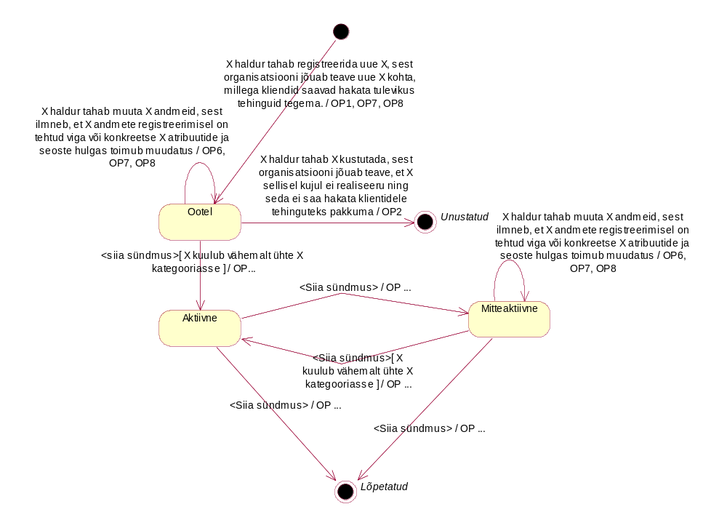
Joonis 5 X seisundidiagramm

CRUD maatriks

Tabel 8 olev CRUD maatriks esitatakse olemitüüpide ja kasutusjuhtude täpsusega. Maatriksi veergudele vastavad kasutusjuhud ja ridadele olemitüübid.

Oranžil taustal on esitatud olemitüübid, mis kuuluvad vaadeldava allsüsteemi teenindatavasse registrisse.

Tabel 8 CRUD maatriks.
Kasutusjuhud  Olemitüübid | 1 | 2 | 3 | 4 | 5 | 6 | 7 | 8 | 9 | 10 | 11 | Kokku
Klassifikaator | R | R |  | R | R |  | R | R | R | R | R | R
Riik |  |  |  |  |  |  |  |  |  |  |  | R
Amet | R | R |  |  |  |  |  |  |  |  |  | R
Isiku_seisundi_liik | R |  |  |  |  |  |  |  |  |  |  | R
Töötaja_seisundi_liik | R |  |  |  |  |  |  |  |  |  |  | R
X_kategooria |  | R |  | R |  |  |  | R |  |  | R | R
X_kategooria_tüüp |  | R |  | R |  |  |  | R |  |  | R | R
X_seisundi_liik |  | R |  | R | R |  | R | R | R | R | R | R
Isik | R |  |  |  |  |  |  | R |  |  |  | R
Töötaja | R | R |  |  |  |  |  | R |  |  |  | R
X_kategooria_omamine |  | CRD |  | CRD |  |  |  |  |  |  | R | CRD
X |  | C |  | RU | RU |  | R | R | RU | R | R | CRU
…

1 – Tuvasta kasutaja
2 – Registreeri X
3 – Unusta X
4 – Muuda X andmeid
5 – Aktiveeri X
6 – Muuda X mitteaktiivseks
7 – Vaata kõiki ootel või mitteaktiivseid X
8 – Vaata kõiki X
9 – Lõpeta X
10 – Vaata X koondaruannet
11 – Vaata aktiivseid X

Füüsiline disain

Selles peatükis esitatakse mudel, mis kirjeldab X funktsionaalse allsüsteemi toimimiseks vajalike registrite tehnilist lahendust … andmebaasisüsteemis.

X funktsionaalse allsüsteemi vajatavate registrite füüsiline disain

Realisatsioon PostgreSQLis

Selles peatükis esitatakse andmebaasi PostgreSQLis (…) realiseerimiseks mõeldud laused.

Andmebaasi loomine

Skeemid

Domeenid

Tuleb luua ja kasutada vähemalt ühte.

Tabelid ja arvujada generaatorid

Andmebaasis tuleb luua vähemalt seitse tabelit. Surrogaatvõtmete väärtuste genereerimiseks tuleb kasutada arvujada generaatoreid.

Vaated

Kõik suuremad päringud tuleb realiseerida vaadetena.

Protseduursed keeled

Trigeri funktsioonid ja trigerid

Peab olema kasutatud vähemalt kahte trigerit või reeglit, mis teevad midagi muud kui tabeli ja arvujada generaatori sidumine. Samuti ei lähe arvesse trigerid/reeglid, mis lahendavad ülesandeid, mida saaks lahendada deklaratiivsel viisil.

Reeglid

Funktsioonid

Tuleb luua vähemalt kolm funktsiooni, mis pole seotud trigeritega ja
mille poole rakendusest pöördutakse.

Indeksid

Järgnevalt esitatakse indeksite loomise laused.

Välisvõtmete veergudele lisatavad indeksid

Kõik välisvõtmete veerud tuleb indekseerida. Seda tuleb teha viisil, mis ei põhjusta üksteist dubleerivate indeksite loomist põhjusel, et andmebaasisüsteem loon mõningad indeksid automaatselt.

Täiendavad sekundaarsed indeksid

Funktsioonil põhinevad indeksid

Klassifikaatorite väärtustamise SQL laused

JSON formaadis lähteandmete laadimine

Kohustuslik ülesanne testandmete lisamiseks. Ülesannet täpsustatakse aine toimumise semestril.

Täiendavate testandmete lisamine

Kõigis tabelites peavad olema testandmed (vähemalt üks rida).

Andmebaasi statistika kogumine

Päringu täitmisplaani näide

Tuleb esitada ühe päringu kohta, mis on tehtud projektis loodud vaate põhjal.

Rollid ja kasutajad

Üleliigsete õiguste äravõtmine

Õiguste jagamine

Andmebaasiobjektide kustutamine

Järgnevalt esitatakse andmebaasiobjektide kustutamise laused.

Õiguste äravõtmine

Domeenide kustutamine

Tabelite ja arvujada generaatorite kustutamine

Vaadete kustutamine

Indeksite kustutamine

Funktsioonide ja trigerite kustutamine

Reeglite kustutamine

Kasutajate ja rollide kustutamine

Laienduste kustutamine

Realisatsioon Oracles

Selles peatükis esitatakse andmebaasi Oracles (..) realiseerimiseks mõeldud laused.

Andmebaasi kohandamine keele- ja kultuurikeskkonnale

Skeem

Tabelid ja arvujada generaatorid.

Andmebaasis tuleb luua vähemalt seitse tabelit. Surrogaatvõtmete väärtuste genereerimiseks tuleb kasutada arvujada generaatoreid.

Sünonüümid

Tuleb luua vähemalt üks.

Vaated

Kõik suuremad päringud tuleb realiseerida vaadetena.

Paketid

Tuleb luua vähemalt kolm protseduuri/funktsiooni, mis pole seotud trigeritega ja
mille poole rakendusest pöördutakse. Kõik need peavad olema pakettides.

Trigerid

Peab olema kasutatud vähemalt kahte trigerit, mis teevad midagi muud kui tabeli ja arvujada generaatori sidumine või ON UPDATE CASCADE kompenseeriva tegevuse realiseerimine välisvõtmete korral. Samuti ei lähe arvesse trigerid, mis lahendavad ülesandeid, mida saaks lahendada deklaratiivsel viisil.

Indeksid

Järgnevalt esitatakse indeksite loomise laused.

Välisvõtmete veergudele lisatavad indeksid

Kõik välisvõtmete veerud tuleb indekseerida. Seda tuleb teha viisil, mis ei põhjusta üksteist dubleerivate indeksite loomist põhjusel, et andmebaasisüsteem loon mõningad indeksid automaatselt.

Täiendavad sekundaarsed indeksid

Funktsioonil põhinevad indeksid

Klassifikaatorite väärtustamise SQL laused

XML formaadis lähteandmete laadimine

Kohustuslik ülesanne testandmete lisamiseks. Ülesannet täpsustatakse aine toimumise semestril.

Täiendavate testandmete lisamine

Kõigis tabelites peavad olema testandmed (vähemalt üks rida).

Andmebaasi statistika kogumine
Kõikide projekti tabelite kohta.

Päringu täitmisplaani näide

Tuleb esitada ühe päringu kohta, mis on tehtud projektis loodud vaate põhjal.

Rollid ja kasutajad

Õiguste jagamine

Andmebaasiobjektide kustutamise SQL laused

Järgnevalt esitatakse andmebaasiobjektide kustutamise laused.

Õiguste äravõtmine

Tabelite ja arvujada generaatorite kustutamine

Sünonüümide kustutamine

Vaadete kustutamine

Indeksite kustutamine

Pakettide kustutamine

Trigerite kustutamine

Kasutajate ja rollide kustutamine

Kasutatud materjalid

- AKIT. Andmekaitse ja infoturbe seletussõnastik. [WWW] http://akit.cyber.ee/ (10.02.2018)
- Andmebaasid I õppematerjalid. [WWW] http://maurus.ttu.ee (10.02.2018)
- Andmebaaside projekti tegemise mall. [WWW] http://maurus.ttu.ee (10.02.2018)
- Country Codes - ISO 3166 [WWW]
https://www.iso.org/iso-3166-country-codes.html (10.02.2018)
- Chisholm, M. (2000). Managing Reference Data in Enterprise Databases: Binding Corporate Data to the Wider World. Morgan Kaufmann.
- Eesti Statistika. Riikide ja territooriumide klassifikaator 2013v1. [WWW] http://metaweb.stat.ee/view_xml_multi_code.htm?id=3477719&siteLanguage=ee (10.02.2018)
- ESTERM [WWW] http://termin.eki.ee/esterm/ (10.02.2018)
- Isikuandmete kaitse seadus. [WWW] https://www.riigiteataja.ee/akt/130122010011?leiaKehtiv (10.02.2018)
- Infosüsteemide turvameetmete süsteem. Vabariigi Valitsuse 20.12 2007. a määrus nr 252. Elektrooniline Riigi Teataja.
[WWW] https://www.riigiteataja.ee/akt/13125331?leiaKehtiv (10.02.2018)
- Vikipeedia. Riik. [WWW] https://et.wikipedia.org/wiki/Riik (10.02.2018)

